**https://trailhead.salesforce.com/content/learn/projects/quick-start-prompt-builder/get-started-with-prompt-builder**

**Esse exemplo é de um prompt fechado. Ou seja já definimos o texto do prompt no padrão fixo para o campo de uma magina. Não é um prompt aberto que podemos digitar qualquer coisa e o SFA fara o grounding e submissão para o LLM. Isso é o que eu quero entender.**

**Habilitar as funções de AI do Salesforce**

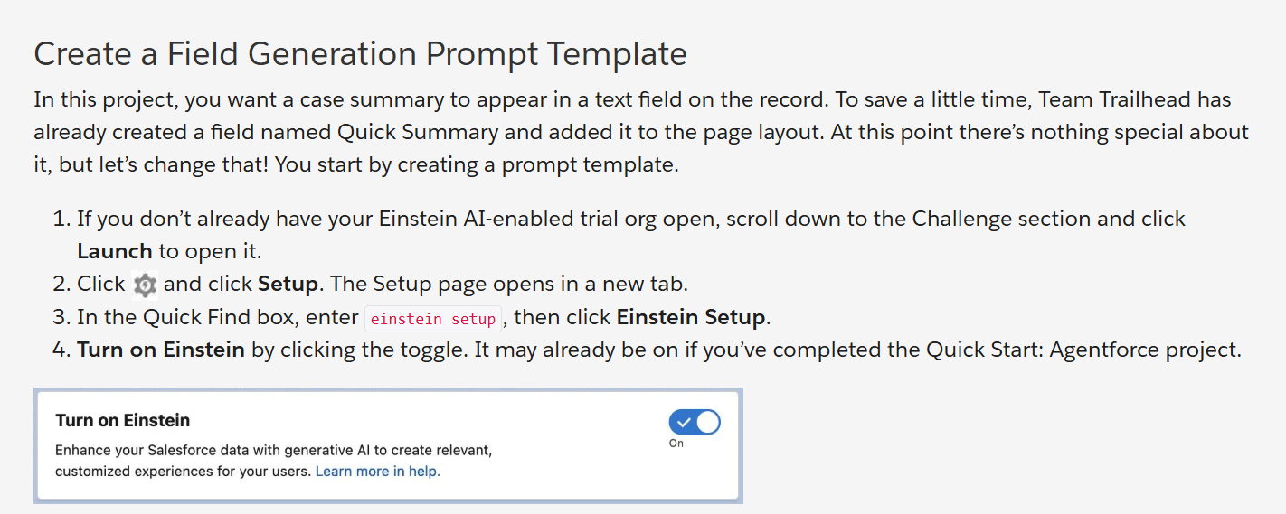

**Abrir o menu de Prompts/Templates**

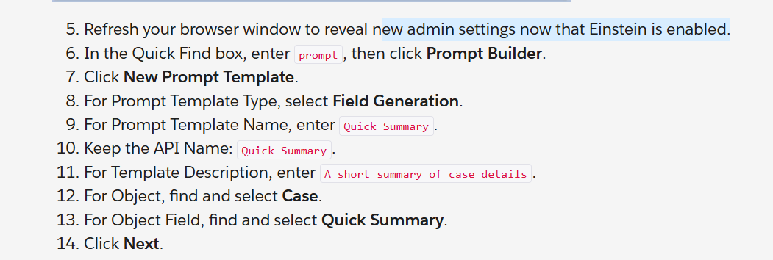

**No menu de templates selecionar um tipo especifico. O Field Generation é um tipo que realiza o preenchimento de alguma campo em algum objeto**

**Configurar os detalhes do prompt dentro do menu**

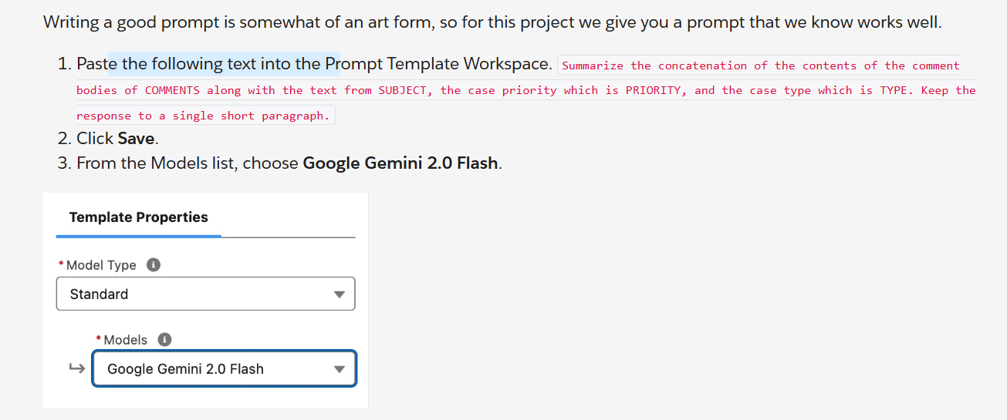

**Selecione os campos certos na aba Resources do prompt para fazer o “grounding” corretamente, recuperando as informações do objeto do Salesforce. Logo o dado Priority -> sera substituído por {!$Input:Case.Priority},**

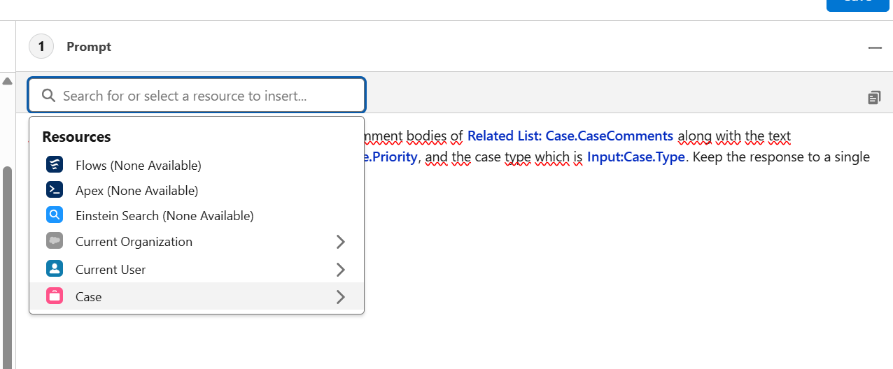

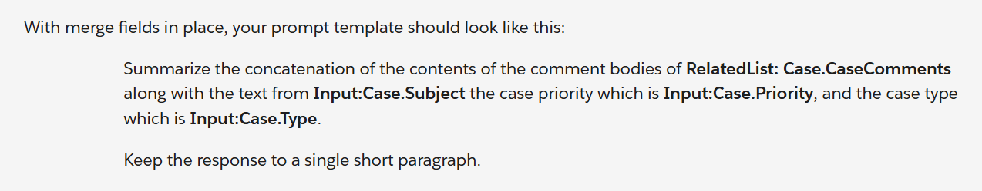

**Depois de salvar a configuração do Template, isso é o que ocorre por tras dos bastidores:**

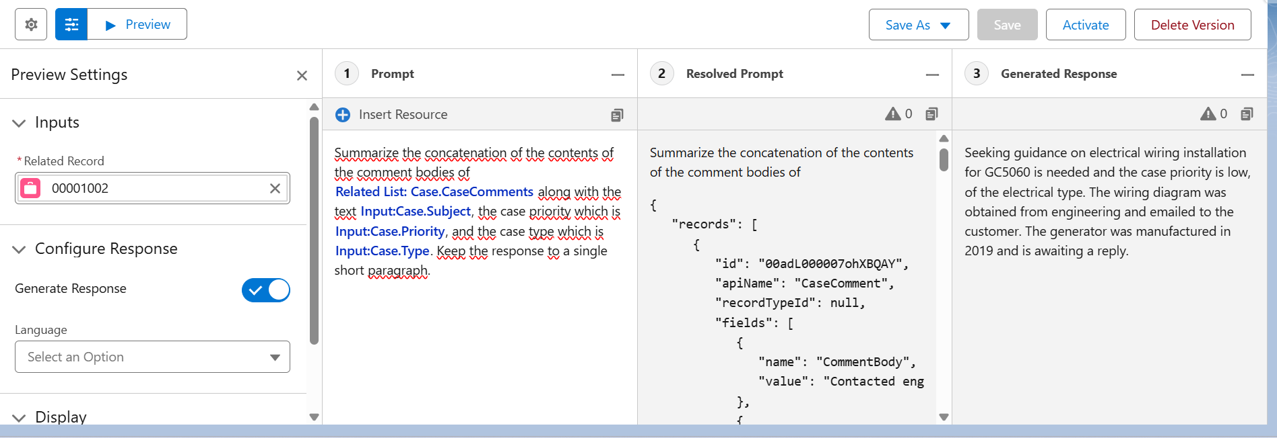

**Coloco um case como exemplo para validar o prompt builder. No item 1 seria o prompt escrito pelo “atendente”, realizando um pedido para o Agente. No item 2 seria a parte de Grouding, onde teríamos as informações recuperadas da base do Salesforce(ou de qualquer outro sistemas), para compor o prompt completo. O item 3 seria a resposta do LLM, aplicando todas as camadas do Security Trust layer.**

**Agora vamos publicar o prompt dentro da pagina de layout do objeto.**

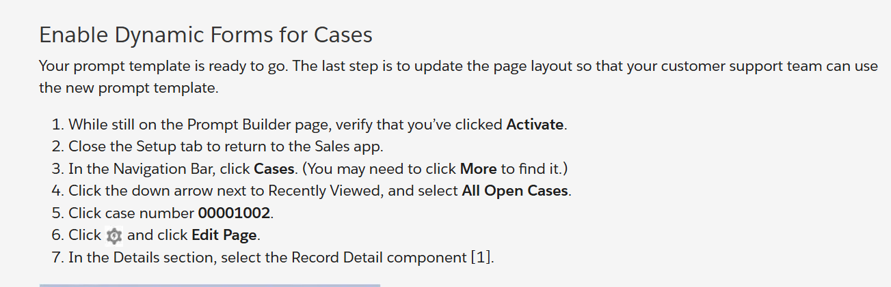

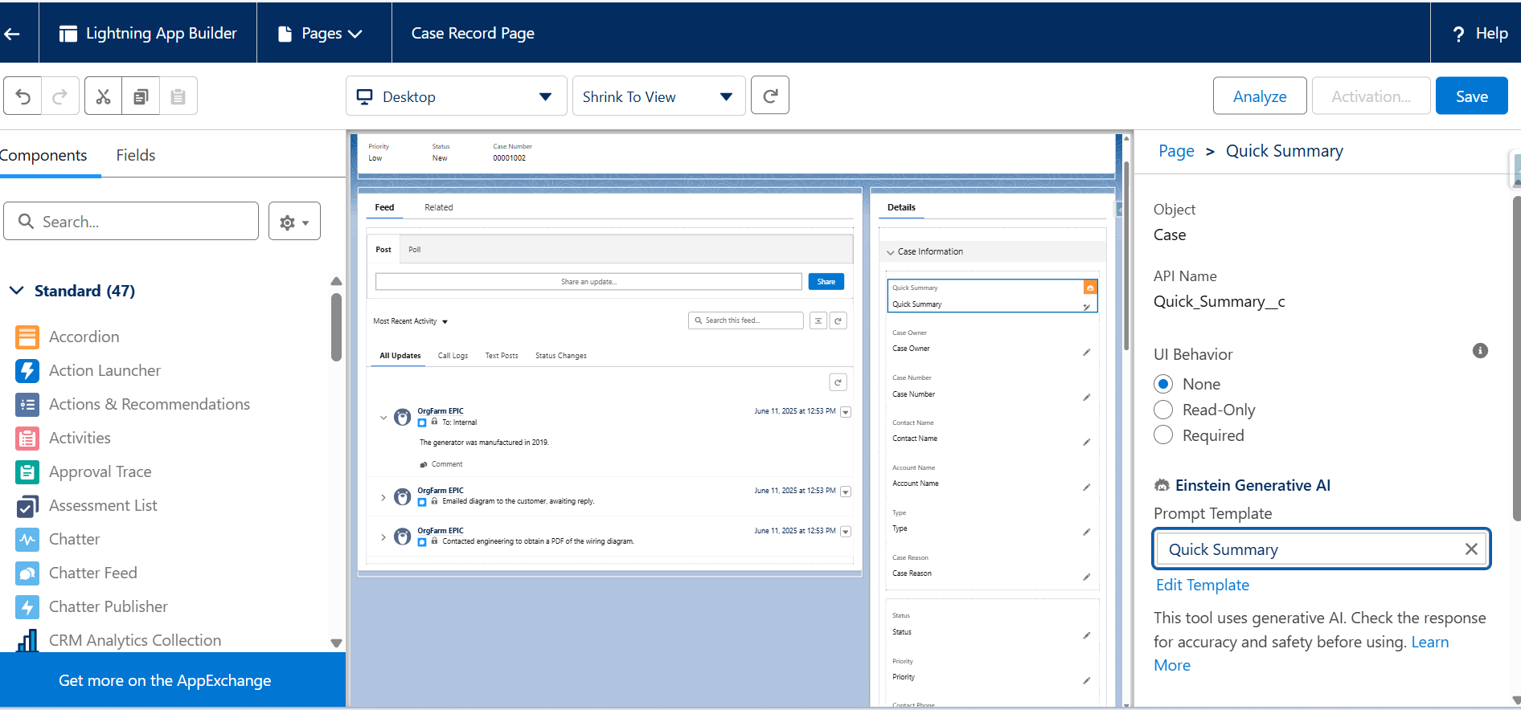

**Depois de salvar a alteração e ir para a tab de cases dentro do app Sales, é possível visualizar o novo campo criado com o botão p/ geração do quick summary**

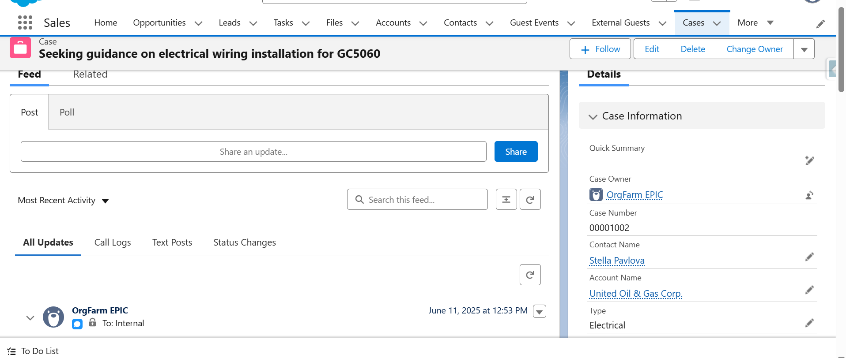

**Clique nos botões abaixo para gerar a informação**

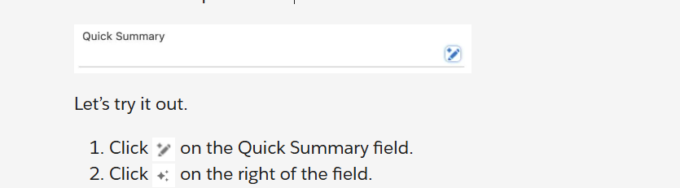

**Automaticamente sera aberto o prompt conforme abaixo**

**Quando você clica em use, ele salvara a informação no campo. Isso é completamente OOTB da funcionalidade de prompt template com**

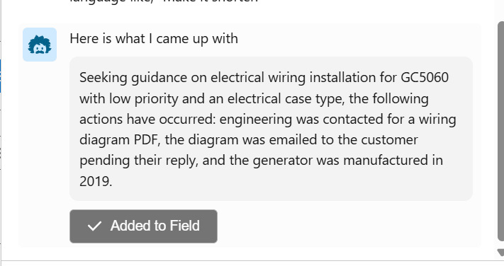

Antes do USE

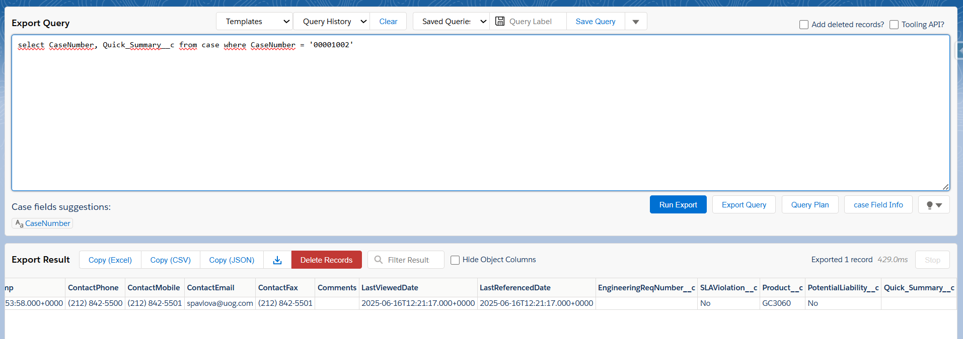

Depois do USE

